送教促交流 携手共成长
秋风送爽，硕果飘香。10月15日，江油市陈宗茂初中语文名师工作室一行人，在工作室领衔人陈宗茂老师的带领下，送教中原爱心学校。
磨砺铸宝剑 课堂促成长
活动第一个环节，工作室成员中原爱心学校李丽蓉老师和江油外国语学校学校罗印月老师给大家带来了两堂精彩的语文课。
第一堂是爱心学校李丽蓉老师执教的《我的叔叔于勒》。
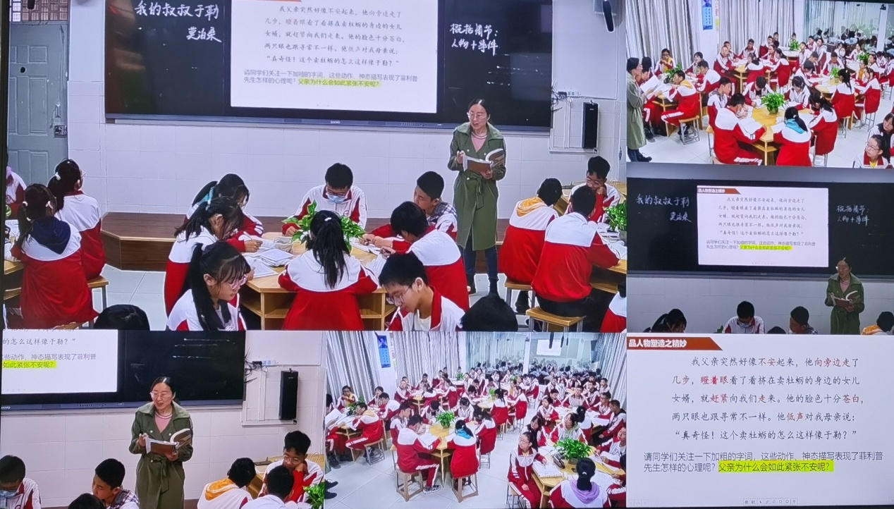
《我的叔叔于勒》是莫泊桑的经典的短篇小说。李老师这堂课的教学设计紧扣小说故事情节、人物形象、环境描写三个要素，从故事情节的梳理开始，整体把握课文内容，然后再从分析菲利普夫妇的人物形象慢慢过渡到当时的社会背景。教学流程清晰流畅，重点突出。课堂充满读书声，李老师充满激情，学生的学习热情被慢慢唤起，课堂教学氛围渐入佳境。整堂课，有讲有练，有方法的总结学生亦有收获。
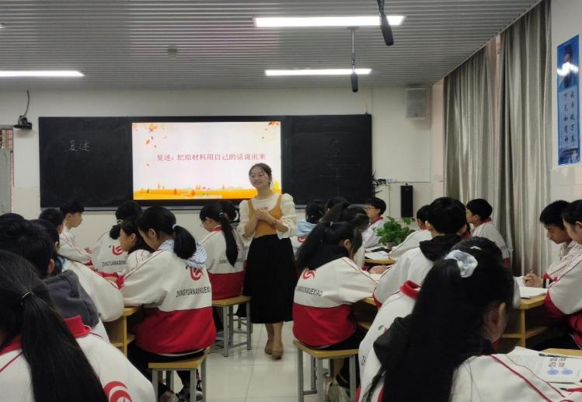
第二堂课是来自江油外国语学校的罗印月老师带来的《复述与转述》，一堂口语交际课。
罗老师的这堂口语交际课，教学目标明确，教学过程流畅，教学设计生动有趣，有切合课文内容的视频导入，“交头接耳”的游戏设计等等。整堂课，学生口语练习的环节较多，切合了口语交际课的课型特征。
两位老师的献课，在评课环节都获得了老师们的一致好评。
经验增交流 引领促成长
活动的第二个环节，是工作室邹仕泽老师带来的讲座。
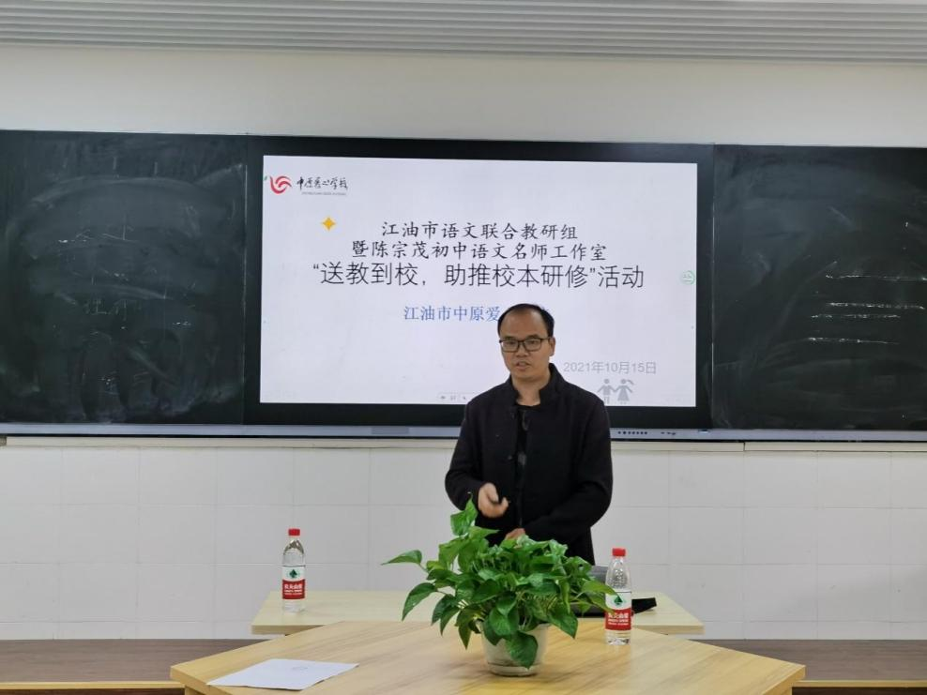
邹老师的讲座题目《及时捕捉精彩生活，用心写出真情佳篇》。
关于作文教学，邹老师强调选材尤为重要。学生毕竟阅历有限，让他们选择独特经历来写，不太现实，所以，选材的重点，还是应该放在自己的生活中。邹老师认为，要想避免“无话可说、无事可写、无情可抒” 的窘况，应该做到这样几点：
第一，细致观察，处处留心。
第二，敏锐发现，捕捉亮点。
第三，亲身参与，注重体验。
邹老师最后强调：“语文的外延与生活相等”。脱离了生活的语文必然是虚幻的、空洞的，不会有任何鲜活生动可言。作文写作不仅要重视阅读的积累、训练的积累，更重视生活本身的积累。只有深入生活、感知生活、做生活的有心人，才会慢慢培养出一双善于发现的“慧眼”，才能及时发现生活的闪光点，发现生活中无穷的趣味，进而丰富情感世界，提高认知水平，为作文提供丰富的写作素材。

研讨利交流 合作能共赢
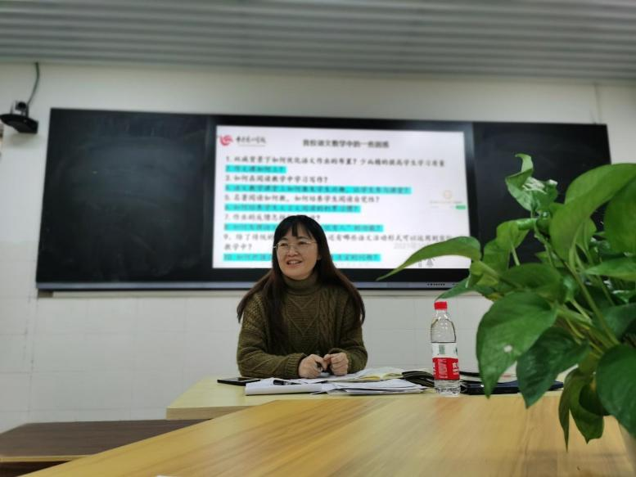
活动的最后一个环节，工作室领衔人陈宗茂老师代表工作室解答了中原爱心学校老师们搜集的语文教学中的困惑。
爱心学校老师搜集的问题中，比较突出的问题有这样几个：“双减”背景下如何优化语文作业提高学习质量；如何在阅读教学中学习写作，如何上好写作；如何培养学生文言文阅读的习惯；课堂如何激趣等等。
问题的搜集是在送教活动的前两周搜集上来的，针对这些问题，工作室成员提前开展了线上集中研讨，形成资料，在送教活动当天，由领衔人陈老师作出回答。
入秋后，天气是凉的，但是老师们的热情是暖的。此次送教活动，为工作室教师的成长搭建了一个交流学习的平台。既让上课教师从中得到磨炼，又使听课教师从中受到启迪。老师们在交流中互补，在交流中成长，在交流中共赢！

撰稿：李娟

